Муниципальное бюджетное общеобразовательное учреждение
Средняя общеобразовательная школа № 70
Липецкой области г. Липецк

От первобытности к цивилизации

Подготовила
учитель истории и обществознания
Гиллер Елена Александровна

Липецк 2013 г.
От первобытности к цивилизации.

Цель: | Сформировать у учащихся представления о процессе возникновения неравенства.  Уметь:  – определять значение первобытной эпохи в истории человечества;  – описывать условия перехода от первобытности к цивилизации: основные занятия, образ жизни, орудия труда  Проложить работу с исторической терминологией
Термины: | Знать, вождь, неравенство, соседская община.
Оборудование: | Тетрадь, учебник, карточки, тесты, меловая схема.

ХОД УРОКА

- Орг.момент домашнее задание параграф 5 № 3 (стр. 34)
- Опрос домашнего задания
А) Текущий контроль знаний и умений:
Вставьте пропущенное слово:

- Уменье из глины посуду создать,
Из дерева выстругать ловко весло,
Полотнище ткани, хоть грубо, соткать –
Занятия эти зовём ремеслом

- Жили и трудились они вместе
Разделив добычу и не зная мести,
Проходили так за годом год,
Объединение это мы назовём род

- Объединились для больших работ, -
Охотиться, пни корчевать и в землю бросать семя.
Когда мы видим род плюс род
То в сумме получается племя

- План изучения нового материала
  - Начало обработки металлов
  - Появление обмена и денег
  - Общинники и знать
  - Что такое цивилизация

Примерно 6.5 – 7 тыс. лет назад люди заметили, что некоторые камни при обработке не раскалываются под ударами на части, а изменяют свою форму. Попадая же в огонь, они размягчаются и, застывая, принимают новую форму. Со времен они поняли, что красные куски – это не просто камень, это – металл. Они использовали это открытие.

Работа с текстом учебника стр. 30 – 31. основной вывод по прочитанному:
- Появление нового сплава – бронзы. И наступает новая эпоха в истории человечества – бронзовый век.
- Появление ИЗЛИШКОВ, что стало еще одной из предпосылок для появления НЕРАВЕНСТВА
НЕРАВЕНСТВО – деление в обществе на богатых и бедных.
Работа с текстом учебника стр. 31 – 32, основные выводы:
- Появление обмена
- Появление денег
- Появление торговли
- Появление новых слоев, как следствие усложнение человеческих отношений
Постепенно из родов отделялись большие семьи и осваивали новые территории, но они по-прежнему нуждались в совместной работе. Поэтому люди объединялись в общины. Возникали посёлки, где жили не родственники, а соседи общинники.
Работа с учебником стр. 32 (читать 2 абзаца до «…..искусных ремесленников»)

СОСЕДСКАЯ ОБЩИНА – община, где семьи были связаны между собой не родственными, а соседскими отношениями
Далее работа с учебником стр. 32 (прочесть 2 последних абзаца)
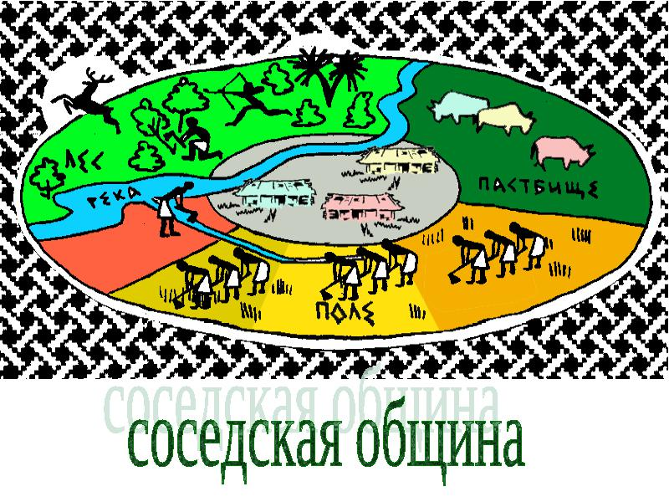

ВОЖДЬ – глава племени, руководитель военных действий племени.

Работа с учебником стр. 33, знакомство с текстом по вариантам, читают и делают основные выводы:
- Неравномерность развития;
- Появление городов и государств;
- Появление письменности;
- На смену первобытности пришла цивилизация.

- Закрепление

Производящее хозяйство
Скотоводство | Земледелие | Ремесло
Появление излишков
Обмен | Торговля, Деньгам | Возникновение неравенства
Усложнение первобытного общества
Ремесленники | Скотоводы | Земледельцы
Вожди, Знать |  | Торговцы (купцы)

Список использованной литературы:
- Кефели И.Ф. Культура и цивилизация // Социально-политический журнал, 1995. № 4, с. 122 – 127.
- Культурология. XX век. Словарь. – СПб.: Университетская книга, 2002
- Хачатурян В.М. История мировых цивилизаций с древнейших времен до начала XX века. – 2-е изд. – М.: Дрофа, 2004.
- Михайловский Ф.А. «История Древнего мира» Москва «русское слово» 2011 г.

